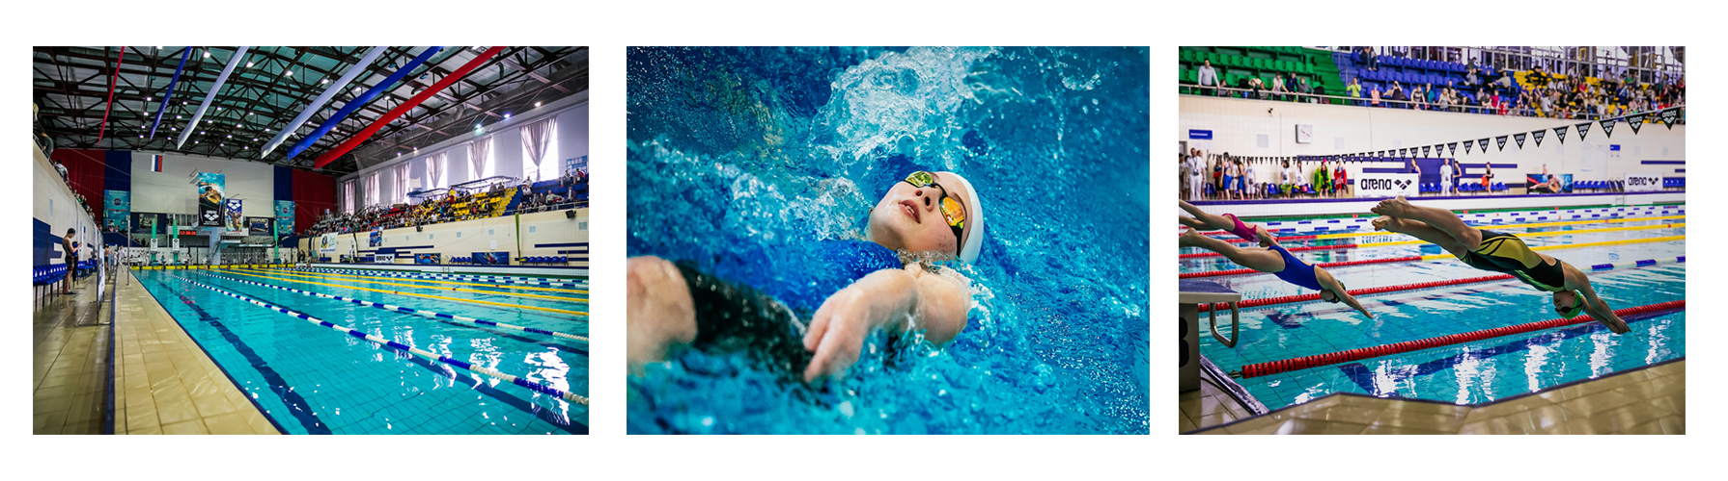

УВАЖАЕМЫЕ ПЕДАГОГИ!

ПРИГЛАШАЕМ ВАС **29 АПРЕЛЯ 2017 ГОДА** ПРИНЯТЬ УЧАСТИЕ В КОЛЛЕКТИВНОМ ПОСЕЩЕНИЕ БАССЕЙНА **«АРИАНТ» Адрес:** г.Челябинск, ул. Российская, 40

Проезд трамваем №6, 7, маршрутное такси №81, 487 до остановки "Плавательный бассейн"

**НАЧАЛО СЕАНСА: 11-45, ВСТРЕЧАЕМСЯ В ФОЙЕ ПЛАВАТЕЛЬНОГО БАССЕЙНА ЗА 30 мин. ДО СЕАНСА (11-15)**

**СТОИМОСТЬ РАЗОВОГО ПОСЕЩЕНИЯ – 300 РУБЛЕЙ. В СТОИМОСТЬ ВХОДИТ ПОСЕЩЕНИЕ САУНЫ**

**При посещении бассейна необходимо иметь**: сменную обувь, купальную шапочку, плавки (купальник), мыло, губку и полотенце. Предварительно получить разрешение от участкового врача на посещение бассейна.